|  |  |  |  |
| --- | --- | --- | --- |
|  | Nations Unies | ST/SG/AC.10/C.4/2017/2 | |
| _unlogo | **Secrétariat** | | Distr. générale  27 avril 2017  Français  Original : anglais |

**Comité d’experts du transport des marchandises dangereuses  
et du Système général harmonisé de classification  
et d’étiquetage des produits chimiques**

**Sous-Comité d’experts du Système général harmonisé  
de classification et d’étiquetage des produits chimiques**

**Trente-troisième session**

Genève, 10-12 juillet 2017

Point 3 a) de l’ordre du jour provisoire

**Communication des dangers: étiquetage des petits emballages**

Étiquetage des trousses

Communication du Conseil européen de l’industrie chimique (CEFIC) au nom du groupe de travail informel par correspondance[[1]](#footnote-2)\*

Introduction

1. À sa trente-deuxième session, le Sous-Comité a noté que le groupe de travail par correspondance avait proposé d’apporter quelques modifications au projet de troisième exemple illustrant certains des principes généraux applicables à l’étiquetage des petits emballages qui a été proposé pour inclusion dans l’annexe 7 du Système général harmonisé (SGH).

Élaboration d’exemples de trousses (emballages combinés)

1. Toutes les recommandations et modifications ont été prises en compte dans les exemples, comme il a été demandé.

Proposition

1. Ajouter dans l’annexe 7 du SGH les deux nouveaux exemples sur l’« étiquetage des trousses » présentés ci-après.

Annexe

« Exemples 10 et 11 : Étiquetage des petits emballages − trousses

Une trousse est un emballage combiné conçu pour des applications précises. En général, une trousse contient deux éléments ou plus, des petits emballages intérieurs amovibles ou des compartiments individuels. Chaque emballage intérieur ou compartiment peut contenir plusieurs substances ou mélanges dangereux.

Le calcul du nombre d’emballages intérieurs ou de compartiments individuels contenus dans la trousse rapporté à la taille de l’emballage extérieur est une première étape importante pour déterminer la faisabilité de l’étiquetage.

Exemple 10

L’étiquette de l’emballage extérieur de la trousse doit comporter autant de parties qu’il est nécessaire pour présenter toutes les informations requises pour chacun des emballages intérieurs des récipients contenant des substances ou mélanges dangereux.

Les informations relatives au fournisseur peuvent n’apparaître qu’une seule fois.

Boîte en carton contenant quatre ampoules en verre, dont chacune contient 3,5 ml de la même substance ou du même mélange et deux flacons contenant chacun 5 ml d’une autre substance ou d’un autre mélange.

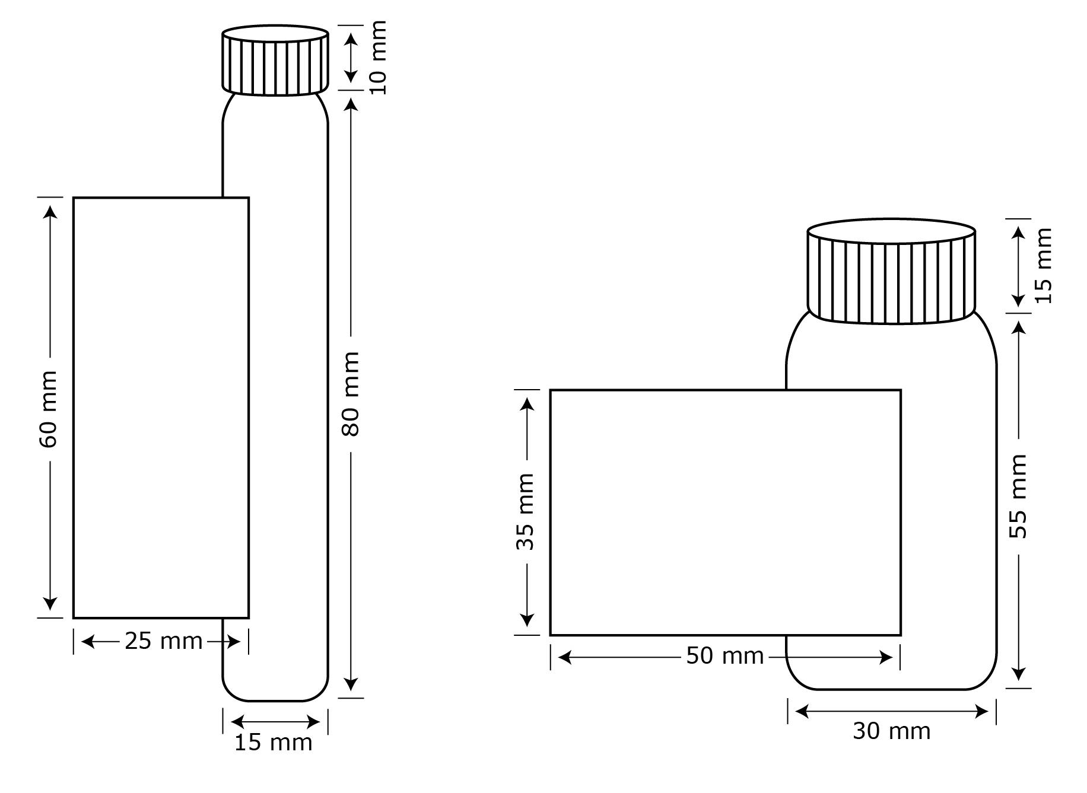

10 mm

60 mm

90 mm

110 mm

35 mm

50 mm

55 mm

15 mm

80 mm

25 mm

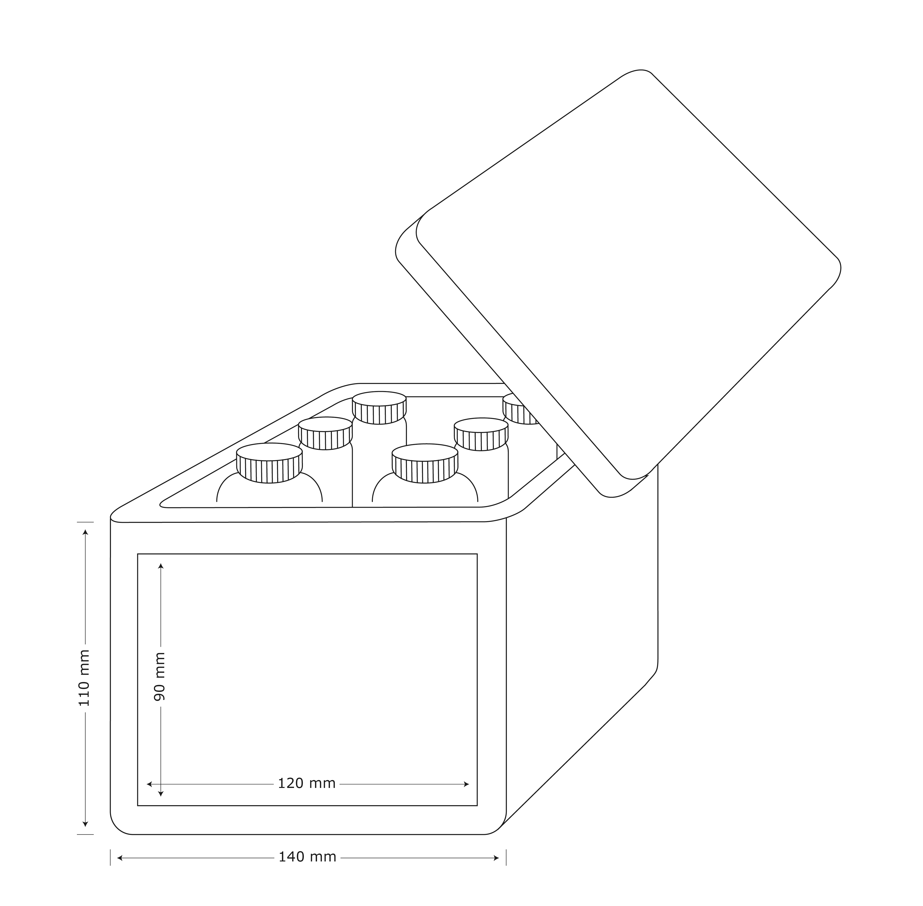

30 mm

15 mm

La place réservée à l’étiquette sur l’emballage extérieur de la trousse est suffisamment grande pour y faire figurer les éléments d’étiquetage prescrits par le SGH :

120 mm

140 mm

140 mm

* Identification de la trousse (nom de la trousse) ;
* Informations concernant le fournisseur ;
* Conditions de stockage de la trousse dans son ensemble ;
* Identification du produit pour chaque substance ou mélange dangereux ;
* Pictogramme de chaque substance ou mélange dangereux ;
* Informations complémentaires sur chaque substance ou mélange dangereux ;
* Conseils de prudence pour chacune des composantes de la substance ou du mélange dangereux.

Si la place réservée à l’étiquette sur les différents emballages intérieurs n’est pas suffisante pour y faire figurer tous les éléments d’étiquetage prescrits, celle-ci devra contenir au moins les informations ci-après :

* Informations concernant le fournisseur ;
* Identification du produit ;
* Pictogramme(s) de danger ;
* Mention d’avertissement ;
* L’instruction « Lire l’étiquette de l’emballage extérieur ».

Étiquette de l’emballage intérieur



10 mm

25 mm

15 mm

15 mm

55 mm

35 mm

80 mm

60 mm

50 mm

30 mm

**Réactif 2**

**Identification du produit (voir 1.4.10.5.2 d) ii)) **

**Mention d’avertissement (voir 1.4.10.5.2 a))**

**Lire l’étiquette de l’emballage extérieur**

**Identité du fournisseur (voir 1.4.10.5.2 e))**

**Réactif 1**

**Identification   
du produit**

**(voir 1.4.10.5.2 d) ii))**



**Mention   
d’avertissement**

**(voir 1.4.10.5.2 a)) **

**Lire l’étiquette de l’emballage extérieur**

**Identité   
du fournisseur**

**(voir 1.4.10.5.2 e))**

Étiquette de l’emballage externe

Tous les éléments d’étiquetage prescrits par le SGH de chaque substance ou mélange dangereux figurent sur l’emballage externe. Pour maintenir la lisibilité, il est possible, dans des cas particuliers, par exemple lorsque de nombreuses mentions d’avertissement sont nécessaires, de prévoir un espace distinct. Les informations séparées devraient figurer sur une surface visible dans des conditions normales d’utilisation. Les mentions d’avertissement redondantes ne doivent figurer qu’à un seul endroit, si elles sont clairement reconnaissables.

**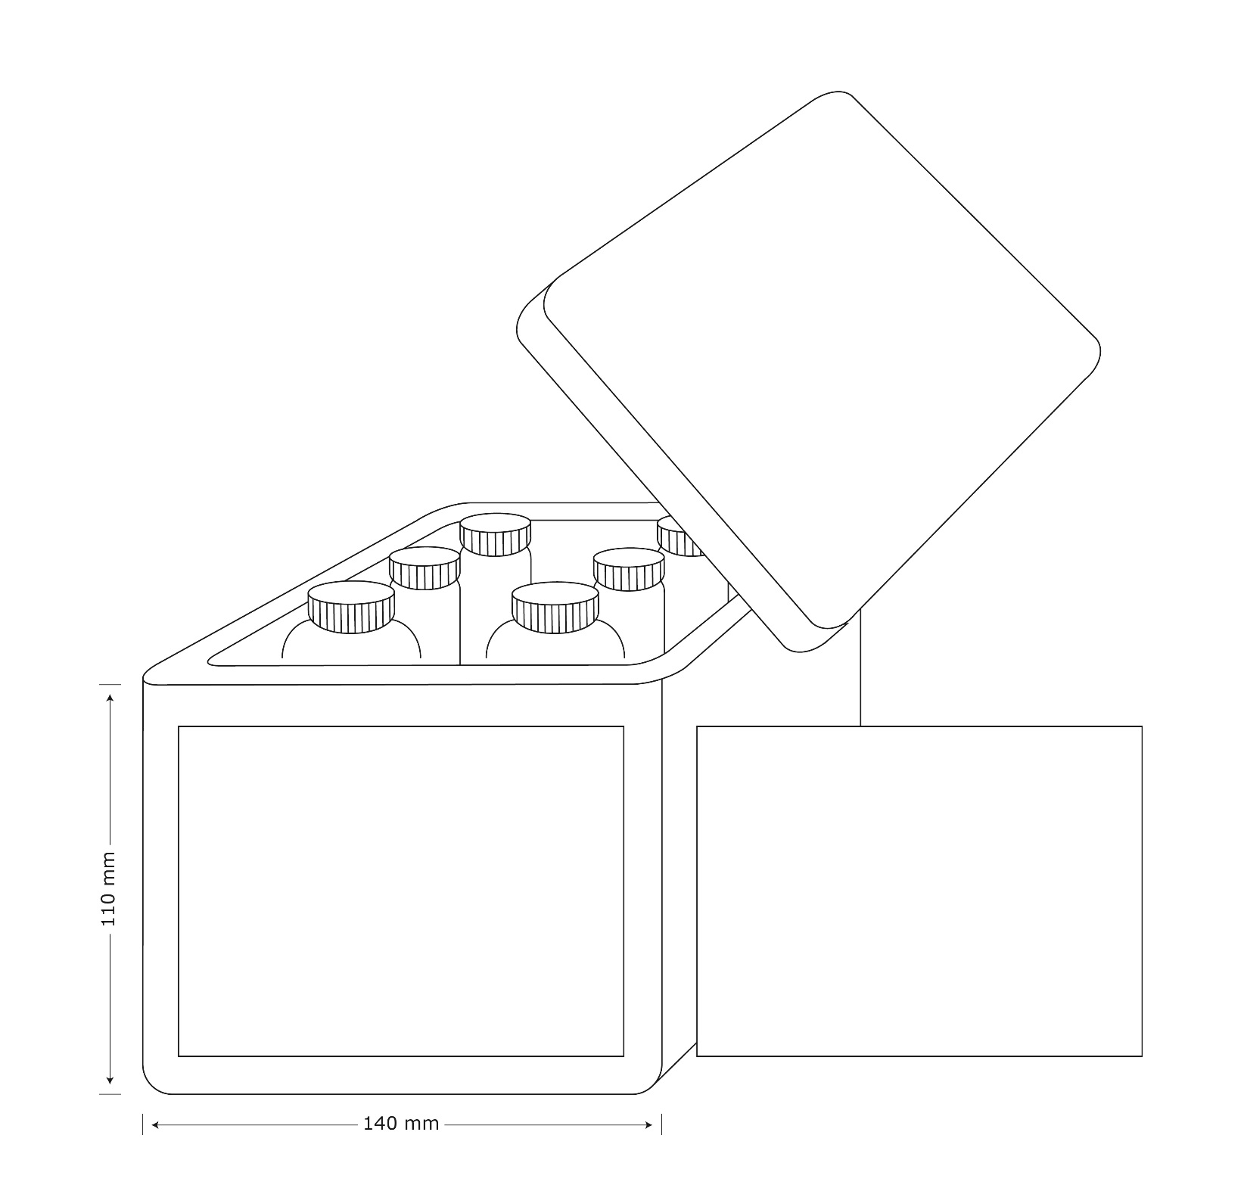**

110 mm

140 mm

**Trousse de réactif pour l’analyse de l’eau**

**Identité du fournisseur** (voir 1.4.10.5.2 e))

**Réactif 1**

  
**Mention d’avertissement**(voir 1.4.10.5.2 a))

**Déclaration de danger**(voir 1.4.10.5.2 b))

**Identification du produit**(voir 4.10.5.2 d) ii))

**Réactif 2**

  
**Mention d’avertissement**  
(voir 1.4.10.5.2 a))

**Déclaration de danger**  
(voir 1.4.10.5.2 b))

**Identification du produit**(voir 4.10.5.2 d) ii))

**Réactif 1**

**Mentions d’avertissement (voir 1.4.10.5.2 b))**

**Conditions de stockage**

**Réactif 2**

**Mentions d’avertissement (voir 1.4.10.5.2 b))**

Exemple 11

S’il est impossible d’apposer tous les éléments d’étiquetage de chaque substance ou mélange dangereux directement sur l’étiquette de l’emballage extérieur (pour des raisons techniques comme la taille et la forme), on peut avoir recours à d’autres possibilités, par exemple utiliser des feuillets fixés sur la boîte, toujours en s’entourant de toutes les précautions possibles et en tenant compte des caractéristiques de la trousse.

Trousse d’échantillonnage : Utilisée à des fins de commercialisation et composée de 156 substances ou mélanges différents dans des flacons de 10 ml disposés dans un emballage extérieur. Les flacons sont conservés à l’intérieur de l’emballage pendant toute la durée du cycle de vie de la trousse d’échantillonnage. Les clients peuvent choisir des flacons, les sortir de leur boîte pour vérifier leur clarté, couleur ou odeur et les replacer dans leur casier à l’intérieur de la boîte.

Chaque trousse d’échantillonnage est composée d’une boîte en plastique contenant 156 flacons. L’un ou plusieurs des 156 substances ou mélanges différents peut être classé comme dangereux en fonction du contenu de chaque flacon.

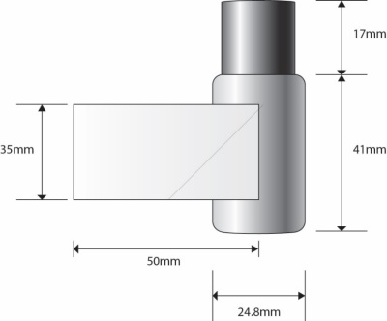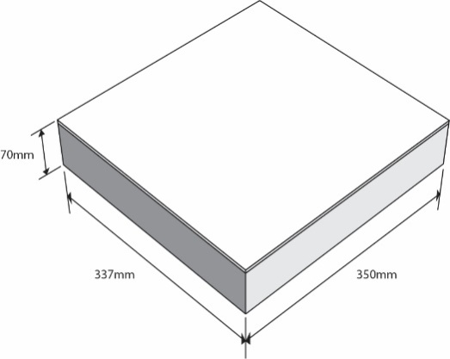

50 mm

24,8 mm

41 mm

337 mm

350 mm

70 mm

35 mm

17 mm

Emballage interne Emballage externe

(flacon d’échantillonnage)

Étiquette de l’emballage intérieur

Chaque étiquette de l’emballage intérieur contient les renseignements minimum requis suivants :

* Informations relatives au fournisseur ;
* Identification du produit ;
* Pictogramme ;
* L’instruction : « Lire les informations complètes figurant sur l’étiquette ».

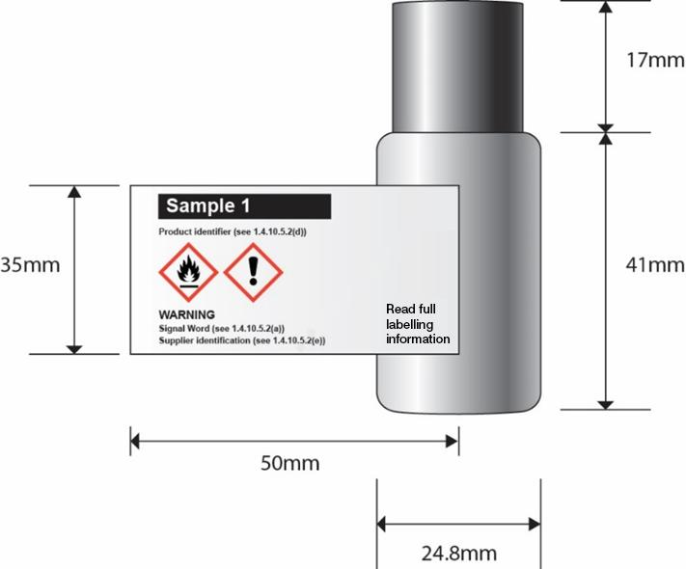

50 mm

24,8 mm

17 mm

35 mm

41 mm

Lire les   
informations complètes   
figurant sur l’étiquette

**Averstissements**

Mention d’avertissement (voir 1.4.10.5.2 a))

Identité du fournisseur

Identification du produit (voir 1.4.10.5.2 d))

**Échantillon 1**

Informations d’étiquetage complètes

On trouvera fixées à l’intérieur de la trousse les informations d’étiquetage complètes de chaque emballage intérieur. Pour chaque produit, l’identification se trouvant sur l’emballage extérieur doit être la même que l’identification se trouvant sur l’étiquette de l’emballage intérieur. On trouvera ci-après le contenu des informations d’étiquetage complètes :

|  |  |  |  |  |  |
| --- | --- | --- | --- | --- | --- |
| Identification  du produit  (voir 1.4.10.5.2 d) ii)) | Pictogramme(s)  (voir 1.4.10.4) | Mention d’avertissement  (voir 1.4.10.5.2 a)) | Mention(s)  de danger (voir 1.4.10.5.2 b)) | Conseil(s)  de prudence  (voir 1.4.10.5.2 c)) | Informations  complémentaires  (voir 1.4.10.5.4.2) |

Même si le contenu de chaque emballage intérieur n’est pas toujours classé comme dangereux, et ne doit donc pas être précisé, on peut lui apposer la mention « Non classé » afin d’éviter toute confusion pour l’utilisateur lorsque le contenu d’un emballage intérieur n’apparaît pas dans les informations d’étiquetage complètes.

**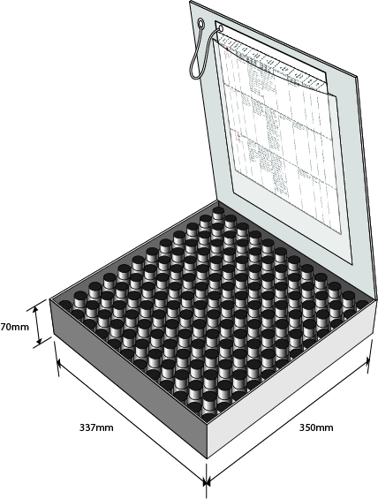**

Comme on le voit sur l’image de droite, les informations d’étiquetage complètes relatives à chaque emballage intérieur se trouvent à l’intérieur de l’emballage extérieur.

Les feuilles contenant les informations d’étiquetage complètes sont fixées en permanence à l’intérieur de l’emballage combiné grâce à un mode de fixation sûr (par exemple une étiquette dépliable placée dans une pochette fixée à la boîte comme indiqué sur l’illustration)

350 mm

337 mm

70 mm

Étiquette extérieure de trousse

Étant donné la place limitée réservée à l’étiquette sur l’extérieur de la caisse, on trouvera sur celle-ci les informations suivantes :

* Identification de la trousse (nom de la trousse) ;
* Identité du fournisseur ;
* Conditions de stockage de la trousse dans son ensemble ;
* Pictogrammes à raison d’un par substance ou mélange dangereux ;
* Mention d’avertissement.

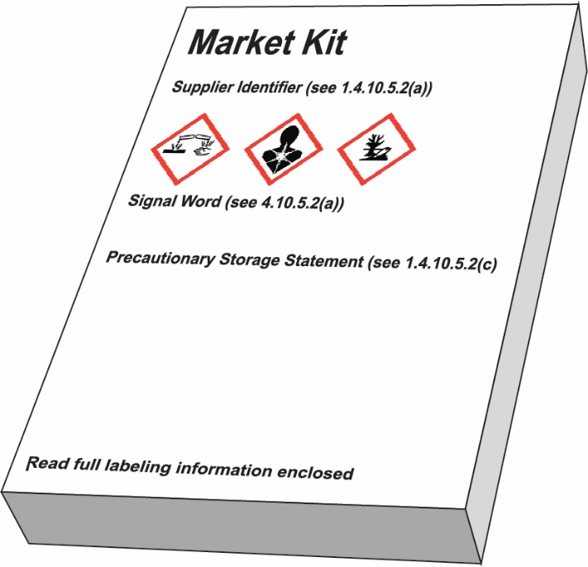. ».

***Trousse commerciale***

***Identité du fournisseur (voir 1.4.10.5.2 a))***

***Mention d’avertissement (voir 4.10.5.2 a))***

***Conseil de prudence concernant le stockage   
(voir 1.4.10.5.2 c))***

***Lire les informations complètes figurant sur l’étiquette***

1. \* Conformément au programme de travail du Sous-Comité pour 2017-2018, adopté par le Comité   
   à sa huitième session (voir ST/SG/AC.10/C.3/100, par. 98 et ST/SG/AC.10/44, par. 14). [↑](#footnote-ref-2)